MODERNA-IMPFSTOFF

EMA empfiehlt Zulassung für Jugendliche ab 12 Jahren
23.07.2021
, 15:15
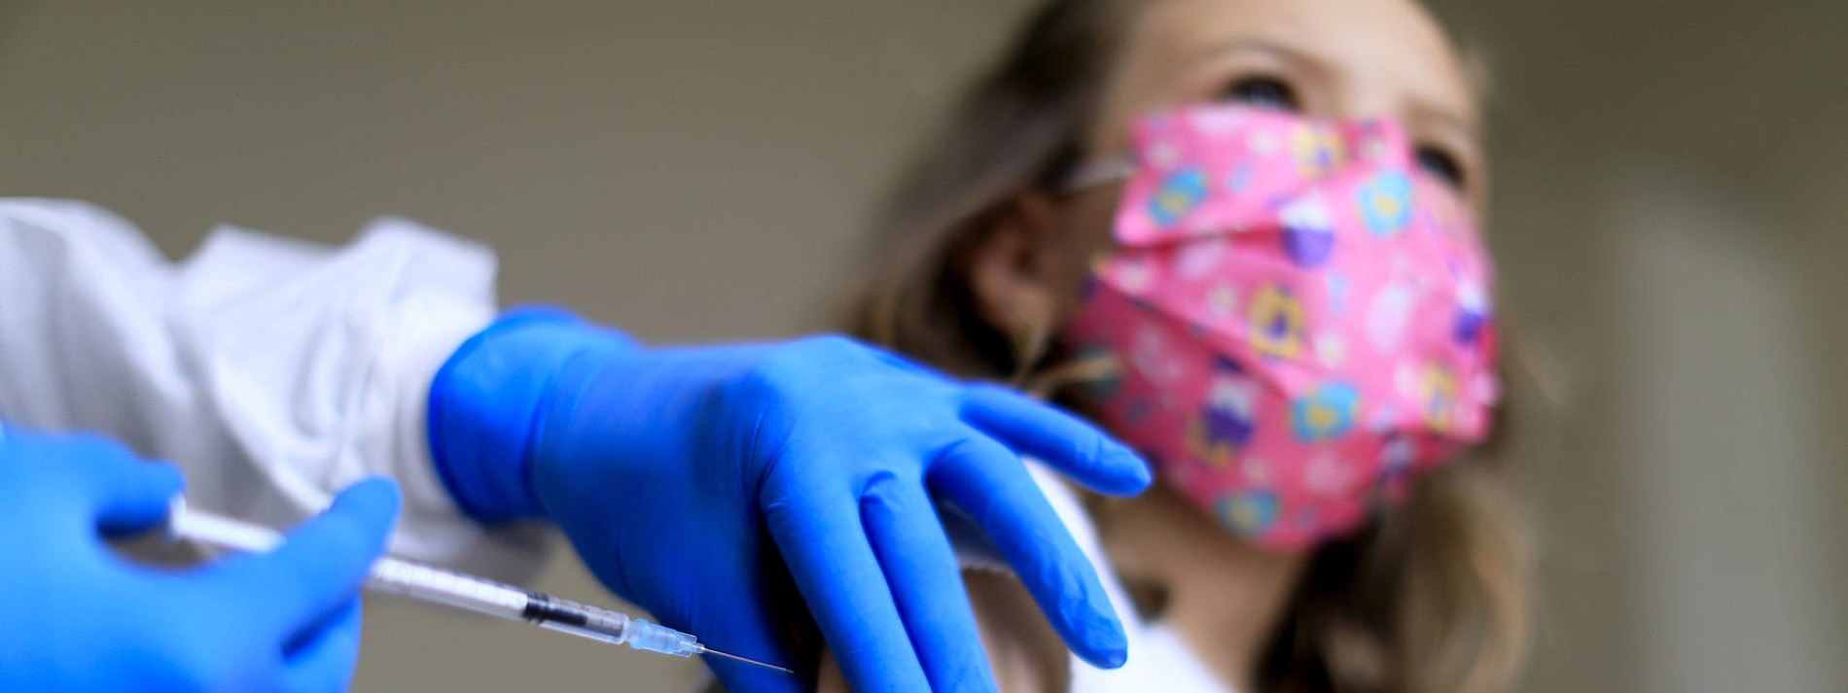
Die EMA empfiehlt Kinder und Jugendliche ab 12 Jahren mit Moderna zu impfen (Symbolbild). Bild: PICTURE-ALLIANCE
Nach BioNTech/Pfizer empfiehlt die EMA auch für Moderna die Zulassung des Impfstoffs für Kinder und Jugendliche ab 12 Jahren. Nun muss noch die Kommission zustimmen.
Anzeige

In der EU steht ein zweiter Corona-Impfstoff für Kinder und Jugendliche zur Verfügung. Die Europäische Arzneimittelbehörde EMA gab am Freitag grünes Licht für den Einsatz des Corona-Impfstoffs von Moderna bei Kindern und Jugendlichen ab zwölf Jahren. Der zuständige EMA-Ausschuss empfahl eine Erweiterung der Zulassung für den Impfstoff des US-Biotechkonzerns, der in der EU bisher erst ab 18 Jahren eingesetzt werden darf. Das Nutzen des Impfstoffs im Kampf gegen Covid-19 überwiege die Risiken. Die finale Entscheidung muss nun noch von der Europäischen Kommission gefällt werden. Dies gilt aber als Formsache. Eine Sprecherin des Bundesgesundheitsministeriums begrüßte die Entscheidung. Bayerns Ministerpräsident Markus Söder forderte eine Schüler-Impfkampagne der 16 Bundesländer.
Der Corona-Impfstoff von Biontech und Pfizer darf in der EU bereits seit Ende Mai bei Kindern und Jugendlichen ab zwölf Jahren eingesetzt werden. Die Ständige Impfkommission (Stiko) empfiehlt ihn für Jugendliche aber derzeit nur bei bestimmten Vorerkrankungen. Sie begründet dies mit dem geringen Risiko einer schweren Erkrankung in dieser Altersgruppe. Der Einsatz bei 12- bis 17-Jährigen ohne Vorerkrankungen werde derzeit nicht allgemein empfohlen, sei aber nach ärztlicher Aufklärung und bei individuellem Wunsch und Risikoakzeptanz möglich, hatte die Stiko im Juni erklärt.

„Jede Impfung zählt – gerade jetzt, wo die Infektionszahlen wieder steigen“, sagte eine Sprecherin des Gesundheitsministeriums in Berlin. Auch Kinder und Jugendliche ab zwölf Jahren würden durch eine Impfung geschützt. Deshalb sei es gut, dass nun ein zweiter Impfstoff zur Verfügung stehe. „Das ist eine gute Nachricht. Denn die Länder können Kindern und Jugendlichen, die geimpft werden wollen, so noch schneller ein Impfangebot machen“, teilte sie mit.

